

**FACULTAD DE INGENIERÍA**

**Escuela de ingeniería de Sistemas**

PROYECTO DE IMPLEMENTACIÓN DE SOFTWARE

EN EL COLEGIO OSCAR MIRO QUESADA

**INTEGRANTES DEL EQUIPO:**

* Canturin Porras Isacc
* Condori de la CRUZ Gian
* Torre Verga Jean
* Poma Ramos Alex
* Mamani Ceron Jorge
* Solórzano Málaga Victoria

**PROFESOR:**

Eric Gustavo Coronel Castillo

**LIMA-PERÚ**

**2017-II**

Agradezco a todas las personas que  
nos apoyaron para poder realizar  
nuestra meta que nos prometimos.

Índice

**Resumen** 2

**Introducción** 2

**1.** **Alcances y Limites** 2

**2.** **Script para la base de datos del colegio Oscar Miro Quesada** 3

**3.** **Análisis de requerimientos** 4

**4. Modelo de base de datos** 5

**5. Prototipos del sistema** 5

**6. Despliegue de Aplicativo** 5

**7. Discusión** 5

**8. Conclusiones** 5

**9. Bibliografía en formato APA** 5

# **Resumen**

El colegio Oscar Miro Quesada cuenta con 300 alumnos en primaria y secundaria. El manejo de la información se realiza manualmente y es por ello que se busca implementar un software para que así se logre tener un mejor manejo de la información y a su vez mantenerla actualizada la información.

# **Introducción**

El proyecto en la actualidad, existe un conjunto de modelos y estándares específicos para ser utilizados por los colegios, el software como guías prescriptivas del conjunto de actividades y subproceso, como son los tipos Estándar.Sin embargo estos generalmente no se definen de manera explícita y completa las actividades que deben realizarse para una correcta puesta en marcha del software que se desarrolla, adapta y/o mantiene, entendiendo a esta etapa como la implantación de un sistema en el contextoespecífico para su uso, la cual requiere de un conjunto de actividades que aborden las tareas referidas a la infraestructura tecnológica, a las particularidades propias de implantación del producto, así como a los recursos humanos involucrados en el cambio tecnológico que será implantado. De acuerdo a este análisis de los modelos vigentes, para la puesta en marcha de proyectos de sistemas.Específico para su uso, la cual requiere de un conjunto de actividades que aborden las tareas referidas a la infraestructura tecnológica, a las particularidades propias de implantación del producto, así como a los recursos humanos involucrados en el cambio tecnológico que será implantado. De acuerdo a este análisis de los modelos vigentes, se está desarrollando una investigación que define un Modelo básico de Implantación como eje central para la puesta en marcha de proyectos de sistemas.

# **Alcances y Limites**

Alcances:

1. En lasiguiente investigación se realizara un software que abarca al alumnado del colegio Oscar Miro Quesada.

Limites:

1. La falta de actualización de los registros y el orden al realizar las matrículas de los alumnos
2. Banco de datos incompletos y no actualizados

Requerimientos

1. El colegio Oscar Miro Quesada requiere de un software para registrar, actualizar y monitorear al alumnado.

# **Script para la base de datos del colegio Oscar Miro Quesada**

CREATE DATABASE dbcolegio;

USE dbcolegio;

CREATE TABLE colegio curso(

Curso_código INT NULL PRIMARY KEY AUTO_INCREMENT,

Curso_nivel VARCHAR(50) NOT NULL);

CREATE TABLE colegio_alumno(

Alumno_nombre VARCHAR(10) NOT NULL PRIMARY KEY,

Alumno_apellido VARCHAR(30) NOT NULL,

Alumno_edad INT NOT NULL,

Alumno_curso INT NOT NULL,

FOREIGN KEY(código_curso) R8EEFERENCES colegio_curso(curso_codigo);

CREATE TABLE colegio_profesor(

profesor_rut VARCHAR(10) NOT NULL PRIMARY KEY,

profesor_nombre VARCHAR(100) NOT NULL);

CREATE TABLE colegio_profesor_curso(

rut_profesor VARCHAR(10) NOT NULL,

codigo_curso INT NOT NULL,

CREATE TABLE colegio_alumno_asignatura(

rut_alumno VARCHAR(10) NOT NULL,

codigo_asignatura INT NOT NULL,

# **Análisis de requerimientos**

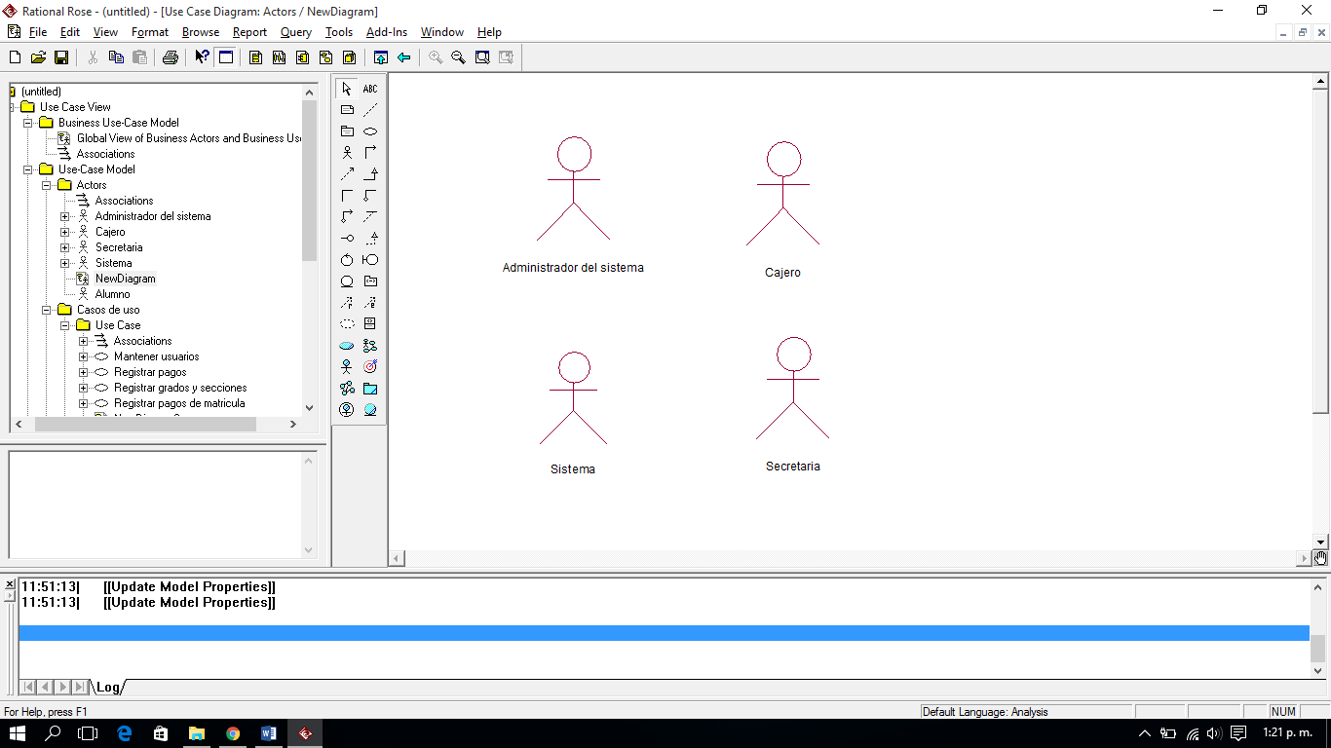

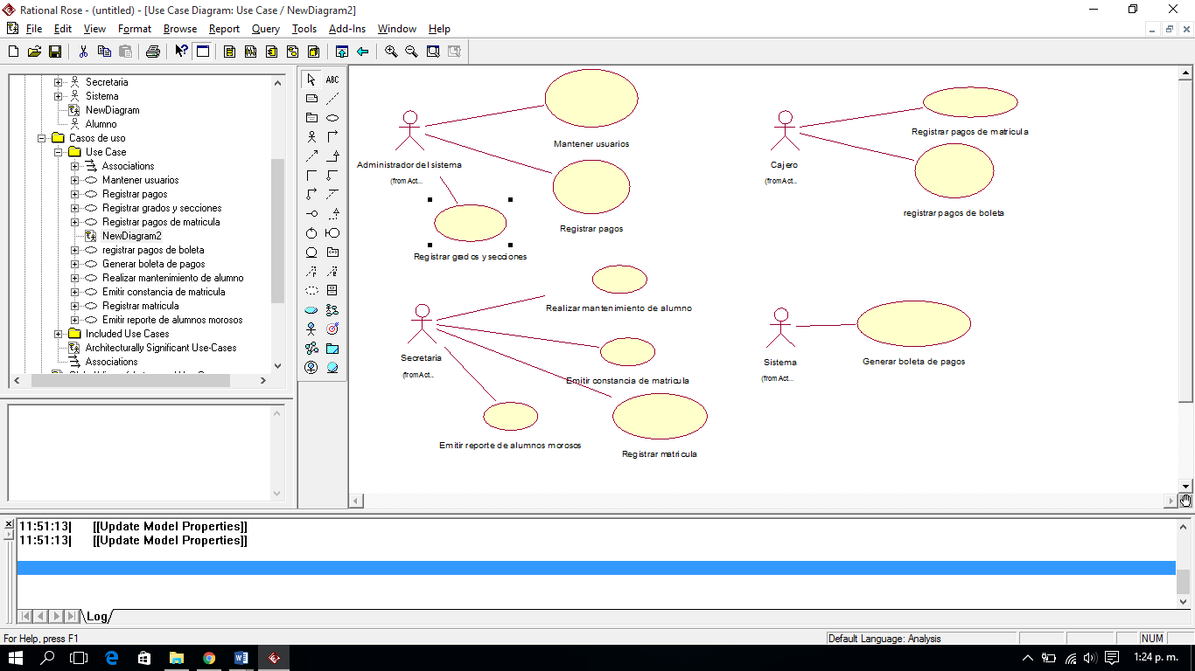

3.1.Pantalla de login/logout

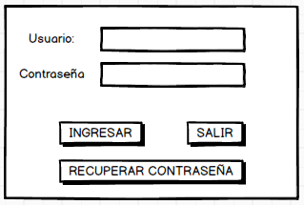

|  |  |  |  |  |  |  |
| --- | --- | --- | --- | --- | --- | --- |
| **TERMINOS** | | | **DEFINICION** | | | |
| **Nivel del Caso de Uso**:  Negocio  Sistema de Información | | | | | | |
| **Nombre del Caso de Uso**: CU00001 Login/Logout | | | | | | **Nro. de Orden**: 1 |
| **Prioridad**:  Alta  Media  Baja | | | | | | |
| **Complejidad**:  Alta  Media  Baja | | | | | | |
| **Tipo de Caso de Uso**:  Concreto  Abstracto | | | | | | |
| **Descripción General** | Este caso de uso describe como el usuario se autentifica para ingresar al sistema. | | | | | |
| **Precondición** | El vigilante debe tener una cuenta de usuario (ID) | | | | | |
| **Pos condiciones** | **Condición de falla** | | | | No ingresa al sistema | |
| **Condicionad e éxito** | | | | Ingresa al sistema mediante una sesión. | |
| **Nivel** | Primario | | | | | |
| **Actores** | Principal | | | Vigilante | | |
| Secundario | | |  | | |
| **Evento Disparador** | Cuando el vigilante selecciona la opción Login en el sistema. | | | | | |
| Flujo Básico - Login | **Paso** | **Acción** | | | | |
| 1 | El sistema muestra campos:  • Usuario  • Contraseña | | | | |
| 2 | El Usuario ingresa su ID y su contraseña. | | | | |
| 3 | El sistema verifica los datos si son correctos | | | | |
| 4 | El sistema inicia la sesión del usuario presentando los servicios disponibles del sistema para el usuario. **BRN003** | | | | |
| **Flujo Básico - Logout** | Paso | Acción | | | | |
| 2.1 | El usuario selecciona la opción Logout en el sistema. | | | | |
| 2.2 | El sistema cierra sesión y muestra la interfaz de inicio de sesión. | | | | |
| **Flujo Alternativo 01** | **2a** | **Error de cuenta de Usuario** | | | | |
| 2a.1 | El usuario ingresa de forma incorrecta su correo electrónico. | | | | |
| 2a.2 | El sistema muestra un mensaje de error. | | | | |
| **Flujo Alternativo 02** | **2a** | **Error de cuenta de Usuario** | | | | |

1. Pantalla del menú principal

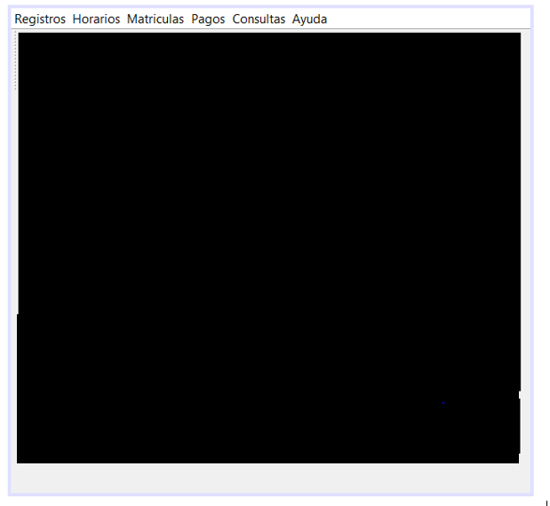

|  |  |  |  |  |  |  |
| --- | --- | --- | --- | --- | --- | --- |
| **TERMINOS** | | | **DEFINICION** | | | |
| **Nivel del Caso de Uso**:  Negocio  Sistema de Información | | | | | | |
| **Nombre del Caso de Uso**: Menu Principal | | | | | | **Nro. de Orden**: 2 |
| **Prioridad**:  Alta  Media  Baja | | | | | | |
| **Complejidad**:  Alta  Media  Baja | | | | | | |
| **Tipo de Caso de Uso**:  Concreto  Abstracto | | | | | | |
| **Descripción General** | Este caso de uso muestra la pantalla principal, el menú . | | | | | |
| **Precondición** | El usuario debe ingresar primero al loggin para acceder al menú principal y acceder a las opciones. | | | | | |
| **Pos condiciones** | **Condición de falla** | | | | No ingresa al sistema | |
| **Condicionad e éxito** | | | | Ingresa al sistema mediante una sesión. | |
| **Nivel** | Primario | | | | | |
| **Actores** | Principal | | | Administrador | | |
| Secundario | | |  | | |
| **Evento Disparador** | Cuando el vigilante selecciona la opción Login en el sistema. | | | | | |
| Flujo Básico | **Paso** | **Acción** | | | | |
| 1 | El sistema muestra campo del loggin:  • Usuario  • Contraseña | | | | |
| 2 | El sistema verifica los datos si son correctos. | | | | |
| 3 | Al ser correctos el sistema mostrara el menú principal. | | | | |
| 4 | Se visualiza las opciones que tienen el sistema. | | | | |
| **Flujo Básico** | Paso | Acción | | | | |
| 2.1 | El usuaria hara click en la opciones que aparecen | | | | |
| 2.2 | Al dar click a la opción se abrirá una ventana y le mostrara de las herramientas que tiene. | | | | |
| **Flujo Alternativo 01** | **2a** | **Error de cuenta de Usuario** | | | | |
| 2a.1 | El usuario ingresa de forma incorrecta su cuenta . | | | | |
| 2a.2 | El sistema muestra un mensaje de error. | | | | |
| **Flujo Alternativo 02** | **2a** | **Error de cuenta de Usuario** | | | | |

4.Cuadro de especificación Registro de pagos

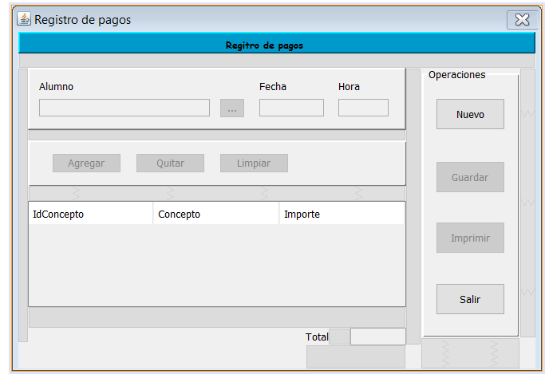

|  |  |  |  |  |  |  |
| --- | --- | --- | --- | --- | --- | --- |
| **Nivel del Caso de Uso**  **:**  Sistema de Información | | | | | | |
| **Nombre del Caso de Uso :** Registro de pagos | | | | | | Nro. De Orden: 1 |
| **Prioridad :** Alta  Media  Baja | | | | | | |
|  | | | | | | |
| **Tipo de Caso de Uso :**  **Concreto  Abstracto** | | | | | | |
| **Propósito** | | Muestra las opciones para registrar los pagos del estudiantes | | | | |
| **Precondición** | | Debe seleccionar la opción de pagos | | | | |
| **Post condición** | | **Condición de falla** | ***No se puede ingresar a la ventana*** | | | |
| **Condición de éxito** | Devuelve registro con éxito | | | |
| **Nivel** | | Primario  Secundario  Opcional | | | | |
| **Actores** | | **Principal** | Vigilante | | | |
| **Evento Disparador** | | El vigilante ingresa a control de ingreso personal | | | | |
| **N°** | **Flujo Principal del Actor** | **Flujo Principal del Sistema** | | **Flujo Alternativo** | **Excepciones** | |
| **1** |  | El sistema muestra la ventana principal | |  |  | |
| **2** | El usuario selecciona la opción registro de pagos | El sistema muestra la ventana de registro | |  |  | |
| **2.1** | El usuario ingresa los datos requeridos para el registro | El sistema guardar los datos ingresados | |  |  | |
| **2.1.1** |  |  | | El sistema acepta el registro |  | |
| **2.1.2** |  |  | | Consulta datos del cliente |  | |
| **3** |  | El sistema registra Los pagos realizados | |  |  | |
| **Información Relacionada** | | Usar código o nombre y apellido del alumno. | | | | |
| **Observaciones** | |  | | | | |
| **Ubicación** | | **Guarda en disco “D” carpeta de Asistencia** | | | | |
|  | | | | | | |
| **Modelo de CU** | | | | | | |

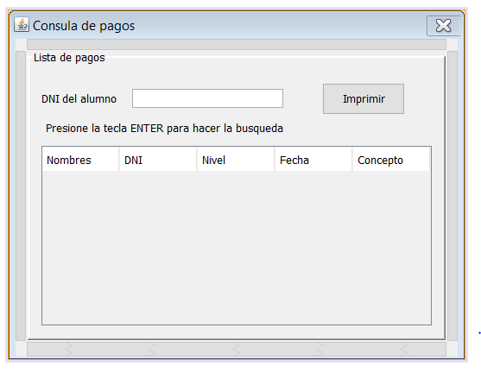

|  |  |  |  |  |  |  |
| --- | --- | --- | --- | --- | --- | --- |
| **Nivel del Caso de Uso**  **:**  Sistema de Información | | | | | | |
| **Nombre del Caso de Uso :** Consulta de pagos | | | | | | Nro. De Orden: 1 |
| **Prioridad :** Alta  Media  Baja | | | | | | |
|  | | | | | | |
| **Tipo de Caso de Uso :**  **Concreto  Abstracto** | | | | | | |
| **Propósito** | | Muestra las opciones para consultar pagos | | | | |
| **Precondición** | | Debe seleccionar la opción de consulta de pagos | | | | |
| **Post condición** | | **Condición de falla** | ***No se puede ingresar a la ventana*** | | | |
| **Condición de éxito** | Devuelve registro con éxito | | | |
| **Nivel** | | Primario  Secundario  Opcional | | | | |
| **Actores** | | **Principal** | Vigilante | | | |
| **Evento Disparador** | | El vigilante ingresa a control de ingreso personal | | | | |
| **N°** | **Flujo Principal del Actor** | **Flujo Principal del Sistema** | | **Flujo Alternativo** | **Excepciones** | |
| **1** |  | El sistema muestra la ventana principal | |  |  | |
| **2** | El usuario selecciona la opción consultar pagos | El sistema muestra la ventana de Consultar pagos | |  |  | |
| **2.1** | El usuario ingresa el DNI para consultar pago | El sistema procesa la consulta realizada | |  |  | |
| **2.1.1** |  |  | | El sistema acepta la consulta |  | |
| **2.1.2** | El usuario imprime la consulta |  | |  |  | |
| **3** |  |  | |  |  | |
| **Información Relacionada** | | Usar código o nombre y apellido del alumno. | | | | |
| **Observaciones** | |  | | | | |
| **Ubicación** | | **Guarda en disco “D” carpeta de Asistencia** | | | | |
|  | | | | | | |
| **Modelo de CU** | | | | | | |

# 

|  |  |  |  |  |  |  |
| --- | --- | --- | --- | --- | --- | --- |
| **Nivel del Caso de Uso**  **:**  Sistema de Información | | | | | | |
| **Nombre del Caso de Uso :** Alumno matriculados | | | | | | Nro. De Orden: 1 |
| **Prioridad :** Alta  Media  Baja | | | | | | |
|  | | | | | | |
| **Tipo de Caso de Uso :**  **Concreto  Abstracto** | | | | | | |
| **Propósito** | | Muestra las opciones de matricula | | | | |
| **Precondición** | | Debe seleccionar la opción matricula | | | | |
| **Post condición** | | **Condición de falla** | ***No se puede ingresar a la ventana*** | | | |
| **Condición de éxito** | Devuelve registro con éxito | | | |
| **Nivel** | | Primario  Secundario  Opcional | | | | |
| **Actores** | | **Principal** | Vigilante | | | |
| **Evento Disparador** | | El vigilante ingresa a control de ingreso personal | | | | |
| **N°** | **Flujo Principal del Actor** | **Flujo Principal del Sistema** | | **Flujo Alternativo** | **Excepciones** | |
| **1** |  | El sistema muestra la ventana principal | |  |  | |
| **2** | El usuario selecciona la opción Matricula | El sistema muestra la ventana matricula | |  |  | |
| **2.1** | El usuario ingresa el grado y sección | E l sistema muestra los matriculados por grados | |  |  | |
| **2.1.1** |  |  | | El sistema registra a los matriculados |  | |
| **2.1.2** | El usuario actualiza registro |  | |  |  | |
| **3** |  |  | |  |  | |
| **Información Relacionada** | | Utiliza el grado y sección. | | | | |
| **Observaciones** | |  | | | | |
| **Ubicación** | | **Guarda en disco “D” carpeta de Asistencia** | | | | |
|  | | | | | | |
| **Modelo de CU** | | | | | | |